Тасқала ауданының «Психологиялық-педагогикалық түзеу кабинеті» КММ

Онлайн сабақ тақырыбы: «Дұрыс тамақтану»

Әлеуметтік педагог: Сембаева Ү.Б.

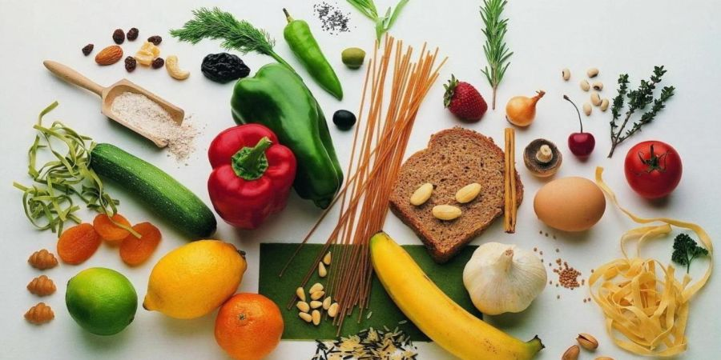

Тамыз 2020ж.

**Онлайн сабақ тақырыбы:** «Дұрыс тамақтану»

**Мақсаты:**

**Түзете- білім беру:** Балаларды дұрыс тамақтану мәдениетімен таныстырып,денсаулық құндылығы, дұрыс тамақтану туралы түсініктерін кеңейту .

**Түзете-дамыту:** Адамның ағзасына қажетті тағамдық заттардың ерекшелігін,денсаулықтың адам өміріндегі маңызын түсіндіру.

**Түзете-тәрбиелілік:** Денсаулықты күтуге, дұрыс тамақтана білуге,салауатты өмір салтын ұстануға тәрбиелеу

**Әдісі:** әңгімелеу, сұрақ-жауап.

**Көрнекілігі:** тамақтану туралы жазылған нақыл сөздер, тағам, жеміс-жидектердің суреті.

Барысы:І. Ұйымдастыру кезеңі

Бүгінгі күн терезеден,

Бізге күліп, тұр қарап.

Сондай жақсы көңіл-күймен,

Басталады бұл сабақ.

ІІ. Кіріспе әңгіме

-Балалар, адамның басты байлығы не деп ойлайсыңдар?

-Иә, халқымыз «Бірінші байлық –денсаулық» деп тегін айтпаған.

-Денсаулық мықты болу үшін не істеуіміз керек?

-Балалар, дұрыс тамақтану керек.

-Сонымен, балалар, бүгінгі тақырып «Дұрыс тамақтану-денсаулық кепілі»

Тамақтану-адам ағзасы үшін аса маңызды қажеттілік. Адамның денсаулығы көбінесе қалай тамақтанғанына байланысты. Адам үнемі күш-қуат жұмсайды. Соны қалпына келтіру үшін ол дұрыс тамақтана білуі тиіс.

-Дұрыс тамақтану дегенініміз бұл аз-аздан әртүрлі тамақтарды қабылдау.Ағза үнемі жұмыс атқарады. Сондықтан үнемі тамақтануды талап етеді. Тамақ арқылы адам қуат алады. Осы қуаттың арқасында адам жұмыс істейді, қозғалады, спортпен айналысады.

-Тамақты жеткіліксіз мөлшерде ішу немесе мөлшерден артық ішу де ағза үшін өте зиянды.

ІІІ. Тамақтану мәдениеті

- Әрбір адам тағамнан 1 тәулікте жұмсайтын қуатына сай тамақтануы тиіс.  
- Күніне 4 не 5 рет тамақтану тиімді.  
- Тамақты күн сайын бір мезгілде қабылдау керек.  
- Қатты ыстық тамақты, қатты суық тамақты ішуге болмайды, тістің эмалін бұзады  
- Ақырғы тамақтану ұйқыға дейін 2 сағат бұрын болу керек.  
- Тамақтын түрін өзгертіп тұру керек  
-Қайнатылған, буға піскен тағам пайдалы.  
- Тамақты асықпай шайнап жеу керек

- Сұйық тағамдарды көкөніс, жемісті көп қолдану керек  
- Сүт, суттен жасалған қышқылтым тағамды жеу керек

ІҮ.Тамақтану ережелері

-Тамақ ішер алдында қолды жуу керек

- Дастархан басында түзу отыру керек

-Тамақ ішкен кезде сөйлеме

-Тамақты әдеп сақтап, жақсылап шайна

Ү.- Қандай құнарлы, пайдалы тағамдарды білесіңдер? (балалар жауаптарын тыңдау)

Қыдырып келдің бе,

Болдың ба далада  
Тамақтану алдында

Қол жууды ұмытпа!

Кештетпей уақыттан,

Төрт рет тамақтан.  
Жалқаулықты қуатын,

Сүт пен ірімшік,

Қаймақ бар, айран бар.  
Бұлармен дос болмай,

Аласың қайдан нәр?

ҮІ. Жұмбақтар шешу

– Әрі сусын, әрі дәрі ,  
Емге ішеді жас пен кәрі.  
Малдың сүті ,елдің құты,  
Деп бағалар жұрттың бәрі ./Қымыз/.

-Қымыз деген не?

-Қай малдың сүтінен ашытылады?

Жатам құстар тобына,  
Азығымын адамның.  
«Ы»-ны қоссаң соңыма,  
Жылқы етімін – тағаммын.  
(Қаз - Қазы)

- Қазыны қай малдың етінен дайындайды?

-Қазақтың ұлттық сусыны қымызбен, жылқы етінен жасалған қазы мен қартаның тағамдық құндылығын бабаларымыз дәлелдеп кеткен. (суреттерімен көрсету)  
Қазақ тағамтану академиясының академигі Төрегелді Шарманов аталарыңның ұлттық тағамдарымыз қымыз бен жылқы еті туралы кеңесіне құлақ түрейік.

ҮІІ. Видеоролик 4 мин

Қорытындылау: - Қазақ халқының негізгі ежелден келе жатқан тағамы ет пен сүттен жасалған өнімдер. Олардан көшпелі жағдайда ұзақ сақталатын түрлі тағамдар дайындаған. Мысалы, қазы, шұжық, сүрленген, қақталған, ысталған ет өнімдері ұзақ сақталады, әрі өте дәмді. Ал сүт өнімдерінен айран, ірімшік, қымыз, шұбат сусындары дайындалады. Ұлттық тағамнан қол үзуге болмайды.

ҮІІІ. Сергіту сәті ( бақта және бақшада өсетін жемістер мен көкөністер аттарына сәйкес алма болса тұрып, сәбіз болса отырып жаттығулар жасау )

Алма, картоп, алмұрт, сәбіз, лимон, қарбыз, қауын, апельсин, орамжапырақ, шие, бүлдірген т.с.с

ІХ. –Балалар, қандай пайдалы және зиянды тағам түрлерін білесіңдер?

Пайдалы тағамдар және зиянды тағамдарды бөліп, айтайық.

Х. –Балалар, тағамның құнарлығы оның бойындағы дәрумендерге байланысты.Қандай дәрумендерді білесіңдер? Ендеше, ортаға дәрумендерді шақырайық

Бастарына дәрумен аты жазылған қалпақ киген оқушылар шығып, өздерін таныстырады. «Дәрумендер айтысы»

А дәрумені:  
Мен сәбіздің, қауынның, қызанақтың, балық майының, жұмыртқаның, сары майдың құрамындаболамын.  
В дәрумені.  
Мен бірнешетопқабөлінемін. В1 В 2 В6 В12.  
Мен бауырдың, жұмыртқаның, сүттің, ірімшіктің, қарананның, еттің, балықтың, көкөністердің құрамында кездесемін.  
С дәрумені:  
Мен пияздың, картоптың, орамжапырақтың,жеміс — жидектердің құрамында боламын.  
Д дәрумені:  
Мен өте пайдалымын.Балық майында, уылдырығында, жұмыртқаның сарысында кездесемін.

Е дәрумені:  
Мен күнделікті пайдаланатын тағамдардың ішіндегі өсімдік майында, жаңғақтарда, жүгеріде, малдың бауырында, көкөністерде көп боламын.

-Дәрумендер, айтыспаңдар. Сендердің барлықтарыңда адамға пайдалысыңдар.

Ділназ:

Дәрумендер тірегің,  
А, В, С, Д, Е – деп аласың.  
Жетіспесе бірі оның,  
Ауырып сен қаласың.

Нұрсәт:

А – қажет көзіңе,  
В — жүйкені тоғайтар,  
С – дан микроб безінер.  
Д – сүйекті нығайтар

ХІ. – Балалар, сендер неше мезгіл тамақтанасыңдар?

07.15 - 07.35. Таңғы ас

10.00 - 11.00 Екінші таңғы ас

12.00 - 13.00 Түскі ас

16.00-16.30 Екінші таңғы ас

19.00 - 19.30 Кешкі ас

ХІІІ. Қорытынды: -Балалар, неге «Ас-адамның арқауы» деп айтады?

Сендер дұрыс тамақтансаңдар денсаулықтарыңның мықты болатынына, көңіл-күйлеріңнің көтеріңкі болып, сабаққа деген ынталарыңның артатынына бүгінгі тәрбие сағатында жауап алдыңдар ма?

-Ендеше, дұрыс тамақтану денсаулықтарыңның кепілі екенін есте сақтаңдар.

Тәрбие сағатымыз аяқталды.Сау болыңдар!